Eindopdracht – CO2

WINC Academy

Ka Hou Wong

09 oktober 2021

Contents

Welk bron is de grootste veroorzaker van CO2 uitstoot? 3

Inleiding 3

Resultaat en conclusie 4

Welk land doet er het meest aan om de CO2 uitstoot te verminderen? 5

Inleiding 5

Methodiek en analyse 5

Resultaat en conclusie 6

Welke alternatieve energie heeft de beste prijs in de toekomst? 9

Inleiding 9

Methodiek en analyse 9

LCOE methodiek 9

Enkelvoudige lineaire regressie 10

Statistische analyses bij een enkelvoudige lineaire regressie 11

Resultaat en conclusie 13

Appendix A 16

Welk bron is de grootste veroorzaker van CO2 uitstoot?

Inleiding

Over de afgelopen jaren zijn er veel uitgebreide onderzoeken geweest naar de grootste veroorzaker van de CO2 uitstoot. In dit onderzoek analyseren wij een aantal van deze oorzaken om te bepalen welke van deze onderzochte bronnen een mogelijk veroorzaker is van de CO2 uitstoot:

* Fossiele brandstoffen
* Bruto Binnenlands Product
* Landgebruik voor landbouw
* Transport

Methodiek en analyse

Allereerst definiëren wij in tabel 1 de bovengenoemde variabelen en de grootheden die wij gebruiken in onze analyse:

|  |  |
| --- | --- |
| ***Variabelen:*** | ***Uitgedrukt in:*** |
| Fossiele brandstoffen [1]: | Jaarlijkse CO2 uitstoot in tonnen |
| * Olie |
| * Kolen |
| * Verbranding |
| * Gas |
| * Cement industrie |
| * Andere industrieën |
| GDP [2] | Jaarlijkse gemiddelde inkomen per inwoner in USD |
| Landgebruik voor landbouw [3] | Totale landbouwgebruik per ha2 |
| Transport [4] | Jaarlijkse CO2 uitstoot in tonnen van alle transporten excl. scheepvaart- en vliegtransporten |
| CO2 [5] | Jaarlijkse totale CO2 in tonnen |

Tabel 1: Bronnen van CO2 uitstoot en de grootheden die we gebruiken voor deze analyse.

Om de veroorzaker van de CO2 uitstoot te bepalen, kijken wij naar de relatie tussen de genoemde oorzaken en de uitstoot van CO2. Hoe sterker deze relatie is, des te meer wij mogen aannemen dat deze bron de CO2 uitstoot voorspelt.

In deze analyse passen wij de correlatiecoëfficiënt toe. Deze methode meet de sterkte en richting tussen deze twee variabelen. De waarde die de correlatiecoëfficiënt meet ligt altijd tussen -1 en +1. Een waarde van -1 of 1 betekent een perfecte mate van samenhang tussen twee variabelen. Naarmate deze waarde richting de 0 gaat, wordt de relatie tussen deze twee variabelen zwakker. Een correlatiecoëfficiënt van 0 wil zeggen dat er totaal geen samenhang is.

De richting wordt aangegeven door een – teken, wat een negatieve verband aangeeft. Een voorbeeld is dat een stijging van waarde Y leidt tot een daling van variabele X. Een + teken, wat een positief verband aangeeft, geeft aan dat een stijging van waarde Y leidt tot een stijging van variabele X.

De correlatiecoëfficiënt kent drie meest gebruikte methodieken, namelijk de Pearson-, Spearman’s- en Kendall’s correlatiecoëfficiënt.

Voor deze analyse passen wij de Pearson’s correlatiecoëfficiënt toe. Deze methode meet de lineaire samenhang tussen twee continue variabelen op een intervalschaal. Een meting op deze schaal gebruikt een grootheid in numerieke waarde en een eenheid. In ons onderzoek zijn dat de jaren en de CO2 uitstoot gemeten in tonnen.

De Spearman’s - en Kendall’s correlatiecoëfficiënt pas je toe bij ordinale schalen, oftewel waarbij de grootheden een duidelijk volgorde hebben, maar zijn de verschillen niet interpreteerbaar. Voorbeelden zijn rangen in het leger of een schaal van meningen bij opiniepeilingen[6].

Resultaat en conclusie

De resultaten staan in tabel 2 na het toepassen van de Pearson’s correlatiecoëfficiënt. Zoals te zien in tabel 2 hebben alle onderzochte bronnen een sterke positieve samenhang met de totale CO2 uitstoot. Sommige bronnen, zoals olie, kolen, gas en transport, hebben een bijna perfect positief verband met de totale CO2 uitstoot.

|  |  |
| --- | --- |
| **Pearson’s correlatiecoëffciënt (R)** | ***Totale CO2 uitstoot*** |
| ***CO2 uitstoot uit olie*** | 0.9720 |
| ***CO2 uitstoot uit verbranding*** | 0.8383 |
| ***CO2 uitstoot uit cement industrie*** | 0.9005 |
| ***CO2 uitstoot uit kolen*** | 0.9619 |
| ***CO2 uitstoot uit gas*** | 0.9403 |
| ***CO2 uitstoot uit andere industrieën*** | 0.7204 |
| ***Bruto Binnenlands Product*** | 0.6747 |
| ***Transport*** | 0.9865 |
| ***Landgebruik voor landbouw*** | 0.8982 |

*Tabel 2: Resultaten na het toepassen van de Pearson correlatie methodiek.*

Voor deze analyse bepalen we welke bron een mogelijk veroorzaker is in de totale CO2 uitstoot. De resultaten uit tabel 2 laat zien dat er een sterke positieve relatie is tussen ‘Totale CO2 uitstoot en transport’ (correlatie coëfficiënt = 0.9865) , gevolgd door ‘Totale CO2 uitstoot en CO2 uitstoot uit olie’ (correlatie van 0.972). Dit duidt aan op een zeer sterke samenhang in de totale CO2 uitstoot.

Welk land doet er het meest aan om de CO2 uitstoot te verminderen?

Inleiding

Dat de opwarming van de aarde jaarlijks een stijgende trend laat zien is al aangetoond door verschillende onderzoeken. De grootste veroorzaker van de opwarming is de hoeveelheid CO2 die wij jaarlijks uitstoten. Decennia lang proberen landen de opwarming van de aarde tegen te gaan. Maar doen landen er zelf wat aan om de CO2 uitstoot te verminderen? In deze analyse onderzoeken wij welk land hier het beste gehoor aan geeft.

Methodiek en analyse

Om een antwoord op deze vraag te vinden, bepalen wij eerst de startpunt voor onze data. Het Klimaatakkoord van Parijs (2015)[7] speelt een belangrijke rol hierin omdat het akkoord getekend is door maar liefst 196 landen. Dit Klimaatakkoord is tevens de bevestiging dat er veel draagvlak is om de CO2 uitstoot te verminderen en dat er concrete doelen en plannen gemaakt worden om dit te bewerkstelligen.

De basis van onze data is het jaar 2015[8], het moment dat het Klimaatakkoord van Parijs getekend is. Hoewel de jaarlijkse CO2 uitstoot gemeten is in absolute waarden, moet er ook rekening gehouden worden met de bevolkingsgroei.

Ter illustratie: China en India behoren tot de landen die het meeste CO2 uitstoten, maar zijn ook landen met de meeste inwoners. Daarom meten wij de absolute CO2 waarde gecorrigeerd met het inwonersaantal van dat land. Het resultaat, dat wij gebruiken voor deze analyse, is de CO2 uitstoot (per ton) per inwoner. Tevens meten wij alleen de landen en geen werelddelen voor deze analyse. Ons uiteindelijke dataset bevat 165 landen over de jaren 2015 tot en met 2018.

Voor dit onderzoek berekenen wij de *relatieve verandering* tussen basisjaar 2015 en de jaren 2016, 2017 en 2018. Stel dat het basisjaar 100 ton CO2 uitstoot heeft en in 2018 een CO2 uitstoot van 180 ton. Dan berekenen wij de *relatieve verandering* als volgt: 180/100 = 80. In 2018 is dus 80% meer CO2 uitgestoten dan in 2015. Aan de hand van de data van 2018 maken wij de top 5 op.

Daarnaast berekenen wij de procentuele verandering per jaar ten opzichte van het voorgaande jaar. Hiermee kijken wij naar de ontwikkeling die het land laat maakt in het verminderen van de CO2 uitstoot. Zien wij bijvoorbeeld een sterk, verminderde CO2 uitstoot in 2016 en een stagnerende reductie in 2017 en 2018 of zien we een gelijkmatige dalende trend?

Resultaat en conclusie

In figuur 1 zien we de resultaten van de relatieve verandering ten opzichte van het basisjaar 2015. Deze landen hebben het Klimaatakkoord[9] ondertekend. Als we kijken naar het jaar 2018 dan heeft Singapore de meeste CO2 uitstoot verminderd. Gevolgd door Yemen en Democratische Republiek Congo. Vergeleken met het jaar 2015 heeft Singapore de CO2 uitstoot in 2018 met ongeveer 40% gereduceerd. Bovendien is Singapore het enige land uit deze top  5 die een lange termijn plan (‘Long Term Strategy plan’)[10] heeft ingediend om hun doel te halen om tegen het jaar 2015 ‘CO2 neutraal’ te zijn.  Opmerkelijk genoeg zijn er geen landen uit Europa of de Verenigde Staten in deze top 5 te vinden.

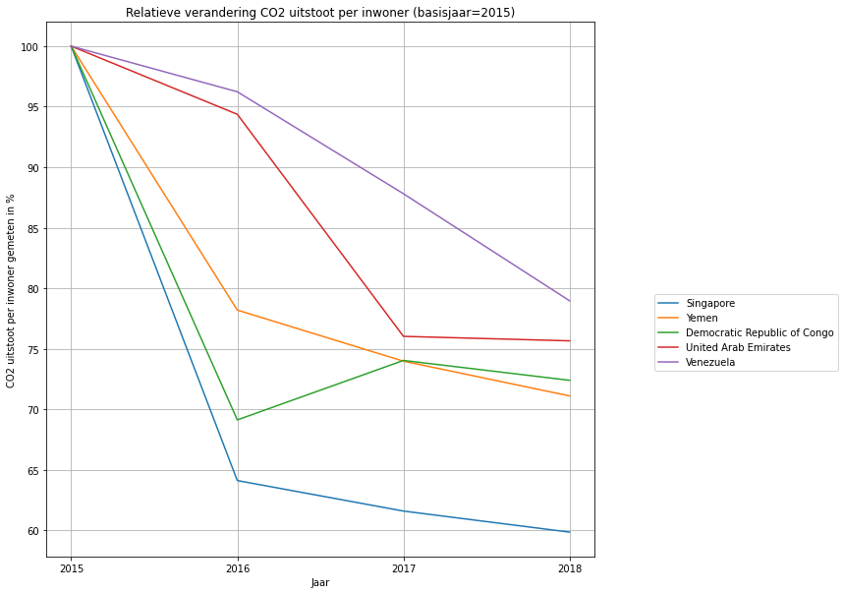

Figuur 1: Relatieve verandering CO2 uitstoot per inwoner per jaar, waarbij vergeleken wordt met het basisjaar 2015.

Om meer inzichten in de CO2 uitstoot te krijgen, kijken wij ook naar de procentuele verandering per jaar ten opzichte van het vorige jaar. Tabel 3 geeft de resultaten van de procentuele veranderingen van deze top 5 landen uit figuur 1 weer:

|  |  |  |  |  |
| --- | --- | --- | --- | --- |
|  | **Procentuele verandering CO2 uitstoot per inwoner t.o.v. voorgaande jaar** | | | |
| ***Land*** | ***2015*** | ***2016*** | ***2017*** | ***2018*** |
| ***Singapore*** | 0.0 | -35.88 | -3.93 | -2.82 |
| ***Yemen*** | 0.0 | -21.8 | -5.40 | -3.88 |
| ***Democratic Republic of Congo*** | 0.0 | -30.87 | +7.10 | -2.22 |
| ***United Arab Emirates*** | 0.0 | -5.63 | -19.43 | -0.49 |
| ***Venezuela*** | 0.0 | -3.77 | -8.75 | -10.07 |

Tabel 3: Procentuele veranderingen CO2 uitstoot per inwoner t.o.v. voorgaande jaar.

Wat opvalt is dat de top 3 landen hun posities te danken hebben aan het feit dat zij in 2016 flink hun CO2 uitstoot gereduceerd hebben ten opzichte van 2015 (na het ondertekenen van het Klimaatakkoord).

Singapore had in 2016 haar CO2 uitstoot met -35,88% gereduceerd ten opzichte van 2015, gevolgd door Democratische Republiek Congo (-30,87%) en Yemen (-21,8%). De jaren erna is er wel sprake van CO2 reductie, maar dan in mindere mate. In Singapore is de CO2 reductie van 2017 ten opzichte van 2016 slechts -3,93% en het jaar 2018 ten opzichte van het jaar 2017 is de CO2 uitstoot nog maar met -2,83% procent gereduceerd. Yemen deed het in 2017 (ten opzichte van 2016) iets beter dan Singapore met -5,39% en in 2018 met een percentage van -3,88% ten opzichte van 2017. Congo deed het in 2017 slechter, met +7,1% meer uitstoot dan in 2016. In 2018 is er sprake van een CO2 reductie ten opzichte van 2017 met een percentage van -2,22%

Opvallend genoeg springt Venezuela in het oog vanwege een groter procentuele daling in de CO2 uitstoot dan het jaar ervoor, met -3,77% in 2016 (ten opzichte van 2015), -8,75% in 2017 (ten opzichte van 2016) en -10,07% in 2018 (ten opzichte van 2017).

In tabel 4 staan de cumulatieve percentages van de CO2 uitstoot per inwoner ten opzichte van het voorgaande jaar. Venezuela laat in absolute verschillen (ongeveer 9% per jaar) zien dat het grote stappen maakt in het verminderen van de CO2 uitstoot.

|  |  |  |  |  |
| --- | --- | --- | --- | --- |
|  | **Cumulatieve procentuele verandering CO2 uitstoot per inwoner t.o.v. voorgaand jaar** | | | |
| ***Land*** | ***2015*** | ***2016*** | ***2017*** | ***2018*** |
| ***Singapore*** | 0.0 | -35.88 | -39.81 | -42.64 |
| ***Yemen*** | 0.0 | -21.8 | -27.19 | -31.07 |
| ***Democratic Republic of Congo*** | 0.0 | -30.87 | -23.76 | -25,97 |
| ***United Arab Emirates*** | 0.0 | -5.63 | -25.07 | -25.55 |
| ***Venezuela*** | 0.0 | -3.77 | -12.52 | -22.59 |

Tabel 4: Cumulatieve procentuele verandering CO2 uitstoot per inwoner t.o.v. voorgaande jaar.

Kortom, de analyse laat zien dat Singapore in 2018 het meeste heeft gedaan om de CO2 uitstoot te verminderen. Alleen kent het land sinds 2017 een stagnerende trend om de CO2 uitstoot te verminderen.

Daarentegen laat Venezuela zien dat het land grote stappen aan het maken is om de CO2 uitstoot te verminderen. Het land laat in verdere analyses zien dat de CO2 vermindering elk jaar groter wordt. Als Venezuela elke jaar deze stappen maakt dan heeft het land de potentie om in de toekomst de positie van Singapore over te nemen.

Welke alternatieve energie heeft de beste prijs in de toekomst?

Inleiding

De grootste veroorzaker van CO2 uitstoot zijn fossiele brandstoffen. De afgelopen jaren zijn er nieuwe alternatieve brandstoffen op de markt gekomen om de CO2 uitstoot te verminderen. Het gebruik en de implementatie van hernieuwbare energie wordt steeds populairder en de draagvlak op dit gebied wordt steeds groter zodat de doelen van het Klimaatakkoord behaald worden. Door technologische ontwikkelingen, innovaties en efficiënte omgang in het gebruik zijn de kosten van hernieuwbare energie soms goedkoper dan traditionele brandstoffen!

In deze analyse onderzoeken wij welke alternatieve energie de beste prijs heeft in de toekomst. De volgende hernieuwbare energiebronnen worden onderzocht [11]:

* Geconcentreerde zonne-energie (CSP)
* Waterenergie
* Zonne-energie
* Bio energie
* Geothermische energie
* Onshore windenergie
* Offshore windenergie

Methodiek en analyse

Voor deze analyse onderzoeken wij welke alternatieve energiebron als beste qua prijs naar voren komt. In dit onderdeel bespreken we welke methodieken en statistische analyses wij hanteren om tot deze conclusie te komen.

### LCOE methodiek

De methode die wij gebruiken voor deze analyse is de ‘Levelized Cost of Energy’ methodiek (LCOE-methode) [12]. De LCOE-formule ziet als volgt uit:

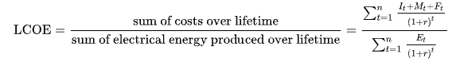

Waarbij de *som van de kosten* gedefinieerd wordt als:

It = investerings- en kapitaaluitgaven voor een energiesysteem in jaar *t*

Mt = uitgaven voor exploitatie en onderhoud in jaar *t*

Ft = brandstofkosten in jaar *t*

En de *som van de energieopwekking gedurende de levensduur* wordt gedefinieerd als:

Et = som van alle opgewekte energie in jaar *t*

r = verdisconteringsvoet, is een rentepercentage dat gebruikt wordt om de toekomstige

kasstromen terug te disconteren naar hun huidige waarde.

n = levensduur van het energiesysteem

De LCOE methode meet dus alle kosten van een energiesysteem en dat delen we door de energieproductie. De waarde drukken wij uit in US dollar per kilowattuur (USD/kWh). Deze waarde laat de gemiddelde kosten per eenheid energie zien gedurende de levensduur van het energiesysteem. Een rekenvoorbeeld:

Stel dat de totale kosten van een energiecentrale $250.000 is. Deze energiecentrale heeft een levensduur van 25 jaar en wekt jaarlijks 50.000 kWh energie op. De totale opgewekte energie gedurende de levensduur van deze centrale is 25 jaar x 50.000 kWh = 1.250.000 kWh. Volgens de formule heeft deze energiecentrale een LCOE van $250.000 / 1.250.000 kWh = $0,20 per kWh. Dus $0,20 zijn de kosten per eenheid kWh, die de energiecentrale gedurende de levensduur maakt.

Onze dataset bevat de genoemde alternatieve energiebronnen berekend volgens de LCOE methodiek in USD per kilowattuur per jaar. Helaas bevatten vijf van de zeven alternatieve energiebronnen weinig datapunten (n < 20). Er zijn manieren om dit met statistische waarden op te vullen, maar het nadeel is dat dit kan leiden tot oververtegenwoordiging van de meest voorkomende variabele. Dit leidt eventueel tot verstoringen van onze resultaten. Om deze reden gebruiken wij voor deze analyse de data die ons is aangereikt zonder dat wij de ontbrekende waarden invullen. Omdat data van sommige energiebronnen sinds 2010 verzameld worden en sommige bronnen al veel langer verzameld worden, sluiten wij data van vóór 2010 uit.

### Enkelvoudige lineaire regressie

Het model die wij vervolgens toepassen is een enkelvoudige lineaire regressie. Het lineair regressiemodel is in staat om de waarde van een afhankelijke variabele (USD/kWh) te voorspellen op basis van de waarde van een onafhankelijke variabele (jaar). Aangezien wij twee variabelen meten is het een enkelvoudige lineaire regressiemodel. Er is mogelijke sprake van een specifieke samenhang. De regressieanalyse gaat verder dan het bepalen van een correlatiecoëfficiënt, waar slechts naar samenhang wordt gekeken en niet naar een lineair verband met voorspellende waarde. Bij de lineaire regressie hebben wij het vermoeden dat de data lineair is. Dat betekent dat wij de data proberen samen te vatten in een rechte lijn. De formule van de enkelvoudige lineaire regressie is daarom[13]:

Y = α + βx

Y = de afhankelijke variabele, in onze analyse is dat de USD/kWh

α = startgetal, oftewel het startpunt wanneer x = 0.

β = helling (richtingscoëfficiënt), geeft aan hoe stijl de regressielijn is.

Om onze voorspellingen zo nauwkeurig mogelijk te maken, willen we dat een model zo goed mogelijk bij de data past. Er wordt door de spreidingsdiagram een best passende regressielijn berekend bij de dataset. Een negatieve regressielijn betekent een negatief verband en een positief regressielijn een positief verband, zie ook figuur 2.

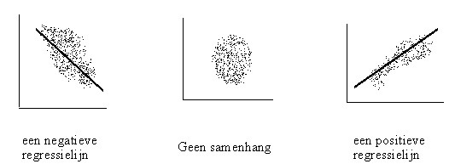

Figuur 2. Regressielijn met een negatief verband (links) of een positief verband (rechts). Wanneer er geen regressielijn getekend is betekent dat er geen samenhang is tussen de variabelen. [14]

### Statistische analyses bij een enkelvoudige lineaire regressie

Nu het model bepaald is, kijken wij in dit onderzoek welke analysetechnieken er mogelijk zijn. In het lineaire regressiemodel passen wij statistische technieken toe die uiteindelijk leiden tot onderbouwing van onze antwoord op deze onderzoeksvraag. In deze analyse kijken wij naar de volgende voorwaarden:

#### De richting van de regressielijn

Met een enkelvoudige lineaire regressie proberen wij onze data samen te vatten in een rechte regressielijn. Een stijgende regressielijn betekent een positief verband, oftewel dat de kosten jaarlijks stijgen. Een dalende regressielijn betekent een negatief verband en dat betekent dat de kosten jaarlijks gaan dalen. Door het toepassen van het enkelvoudige lineaire regressiemodel verwachten wij een negatieve regressielijn, omdat door technologische ontwikkelingen, innovaties en efficiëntere gebruik van energie de kosten jaarlijks gaan dalen. De afhankelijke variabele Y (USD/kWh) zetten wij uit tegen de onafhankelijke variabele X (Jaar).

#### r2 waarde(de ‘determinatiecoëfficiënt’ ) en de correlatiecoëfficiënt

Deze voorwaarden beoordelen de samenhang tussen de variabelen en zijn onmisbaar in onze analyse. Enerzijds kijken we naar de mate van samenhang, de correlatie, tussen de variabelen. Anderzijds kijken wij naar een lineaire verband met voorspellende waarde, de ‘determinatiecoëfficiënt’. In statistische analyse ook de *r2* waarde genoemd.

Deze *r2* waarde is een statistische maatstaf en geeft aan hoe dicht onze data ligt bij de regressielijn. Deze waarde geeft in percentage aan in hoeverre de afhankelijke variabele (USD/kWh) verklaard wordt door de onafhankelijke variabele (jaar). De *r2* waarde ligt tussen de 0 en 1 waarbij 1 het best mogelijke model aangeeft waarbij alle variantie in de afhankelijke variabele verklaard wordt.[15]

Een volgend punt is ‘wat een goede r2 waarde’ is. Op dit punt verschillen de meningen. Enerzijds is de regel ‘hoe hoger de r2 waarde, hoe sterker het lineaire verband’. De r2 waarde is een ook meeteenheid voor fouten. Een lagere r2 waarde komt overeen met datamodellen met meer fouten, die op hun beurt voorspellingen maken die minder nauwkeurig zijn. Dus komt het erop neer dat een lagere r2 waarde ertoe leidt dat de voorspellingen onnauwkeurig zijn om te gebruiken. Maar een te hoge r2 waarde (r2 > 0,95) hoeft niet altijd goed te zijn en kan aangeven dat er een probleem met het model is.

Anderzijds hangt het af van het soort onderzoek die men uitvoert. In sommige onderzoeken, zoals psychologie- en gedragsonderzoeken, is een lage r2 waarde acceptabel (bijvoorbeeld r2  < 0.30), in andere velden, zoals finance, is een hoge r2 waarde van belang (r2 > 0.70) [16].

Een ander middel om de samenhang tussen onze variabelen te bepalen is de correlatiecoëfficiënt. De correlatie is al besproken in de eerste analyse onder de kop ‘Methodiek en analyse. De waarde die de correlatiecoëfficiënt meet ligt altijd tussen -1 en +1. Een waarde van -1 of 1 betekent een perfecte mate van samenhang tussen twee variabelen. Naarmate deze waarde richting de 0 gaat, wordt de relatie tussen deze twee variabelen zwakker.

Aan de hand van de determinatiecoëfficiënt in combinatie met de correlatiecoëfficiënt bepalen wij welk model de nauwkeurigste voorspelling geeft. Het onderstaande tabel 5 geeft goed weer hoe de r2 waarde en de correlatiecoëfficiënt geïnterpreteerd kunnen worden[17]. Ons minimum voorwaarde in dit onderzoek is dat de waardes een ‘sterke samenhang’ moeten hebben. Dus een correlatiecoëfficiënt (R) van minimaal 0,70 en een r2 waarde van minimaal een 0,50.

|  |  |  |
| --- | --- | --- |
| **R** | **R2 (afgerond)** | **Interpretatie kracht verband** |
| < 0,3 | < 0,1 | zeer zwak |
| 0,3 - 0,5 | 0,1 - 0,25 | zwak |
| 0,5 - 0,7 | 0,25 - 0,5 | matig |
| 0,7 - 0,85 | 0,5 - 0,75 | sterk |
| 0,85 - 0,95 | 0,75 - 0,9 | zeer sterk |
| > 0,95 | > 0,9 | uitzonderlijk sterk |

Tabel 5: De correlatiecoëfficiënt (R) en de r2 waarde met de daarbij behorende sterkte van samenhang

#### Bepalen van de toekomstige kosten

Tenslotte bepalen wij de toekomstige kosten. De regressielijn komt met de volgende formule:

Y = α + βx

waarbij α het startgetal is en β het hellingsgetal is. Het hellingsgetal vertelt ons hoe stijl de regressielijn stijgt of daalt. In onze analyse bepaalt dit getal hoe snel de kosten jaarlijks dalen. Tevens kunnen wij aan de hand van deze formule de kosten voorspellen in de toekomst.

Resultaat en conclusie

In appendix A staan alle resultaten van de enkelvoudige lineaire regressies van de onderzochte energiebronnen. In dit onderdeel doorlopen wij de stappen die in het stuk ‘Methode en Analyse’ beschreven zijn onder de kop ‘statistische analyse bij een enkelvoudige regressie’. In tabel 6 staan de statistische waarden uit Appendix A per energiebron die wij gebruiken voor onze conclusie.

|  |  |  |  |  |  |  |  |
| --- | --- | --- | --- | --- | --- | --- | --- |
|  | ***Onshore windenergie*** | ***Zonenergie*** | ***Water-energie*** | ***Geothermische***  ***Energie*** | ***CSP*** | ***Bio-energie*** | ***Offshore***  ***windenergie*** |
| ***N (datapunten)*** | *159* | *98* | *10* | *9* | *10* | *10* | *10* |
| ***Helling*** | -0.0041 | -0.0286 | 0.0016 | 0.0014 | -0.0185 | -0.0004 | -0.0059 |
| ***Correlatie-***  ***coëfficiënt*** | -0.5252 | -0.8339 | 0.7426 | 0.4182 | -0.8893 | -0.1164 | -0.7622 |
| ***r2 waarde*** | 0.275844 | 0.695417 | 0.551472 | 0.174851 | 0.790939 | 0.013555 | 0.581009 |

Tabel 6: Statistische waarden bij een enkelvoudige regressie analyse van alternatieve energiebronnen

#### Richting van de regressielijn

In Appendix A zetten wij de datapunten per energiebron uit in een spreidingsdiagram. Op de X-as zetten wij de jaren uit en op de Y-as de kosten in USD per kWh (USD/kWh). Wij verwachten dat deze regressielijn negatief is, omdat de kosten per kilowattuur jaarlijks daalt door technologische ontwikkelingen en innovaties.

Als wij naar deze voorwaarde kijken, dan zien wij dat twee energiebronnen, *waterenergie* en *geothermische* *energie* (respectievelijk Appendix A3 en A4), positieve regressielijnen hebben. Een positief verband betekent dat de kosten jaarlijks toenemen. De overige energiebronnen (o*nshore- en offshore windenergie, zonenergie, CSP en bio-energie)* hebben allemaal een negatieve regressielijn en betekent dat de kosten jaarlijks dalen. Zij voldoen aan onze verwachtingen en met deze energiebronnen gaan wij verder analyseren.

#### r2 waarde en correlatiecoëfficiënt

In dit onderdeel beoordelen wij de r2 waarde en de correlatiecoëfficiënt. Aan de hand van de r2 waarde in combinatie met de correlatiecoëfficiënt bepalen wij welke modellen de beste samenhang en nauwkeurige voorspellingen geven. Hiervoor hanteren wij tabel 5 uit ons vorige stuk. Wij hanteren minimaal een ‘sterke samenhang’, waarbij de correlatiecoëfficiënt (R) minimaal 0,70 en de r2 waarde minimaal 0,50 moeten zijn.

Hieruit blijkt dat twee energiebronnen niet aan onze eisen voldoen, namelijk *onshore windenergie* (Appendix A1, correlatiecoëfficiënt = -0.5252, r2 waarde = 0.275844) *en bio-energie* (Appendix A4, correlatiecoëfficiënt = -0.1164, r2 waarde = 0.013555). De samenhang en de mate waarin deze afhankelijke variabelen verklaard worden door de onafhankelijke variabele is dermate zwak te noemen dat deze modellen geen nauwkeurige voorspellingen geven.

De andere energiebronnen, *zonenergie (*correlatiecoëfficiënt = -0.8339, r2 waarde = 0.695417)*, CSP (*correlatiecoëfficiënt = -0.8893, r2 waarde = 0.790939) en *offshore windenergie (*correlatiecoëfficiënt = -0.7622, r2 waarde = 0.581009)*,* hebben een dermate sterke samenhang en modellen waarop wij nauwkeurige voorspellingen kunnen doen.

#### Bepalen van de toekomstige kosten

In dit onderdeel voorspellen wij de toekomstige kosten van de overgebleven energiebronnen. Hiermee bepalen wij welke energiebron de beste prijs heeft in de toekomst. Door de lineaire regressie methodiek is het mogelijk om voorspellingen te doen aan de hand van de regressielijn. In voorgaande analyses is onderbouwd dat deze energiebronnen een sterke samenhang met de variabelen hebben en nauwkeurige voorspellingen kunnen doen. Zoals eerder besproken is de formule van de regressielijn als volgt samengesteld:

y = α + βx

Waarbij y de afhankelijke variabele is, de kosten in USD/kWh. De kosten worden bepaald door een startwaarde α en een hellingscoëfficiënt β. De hellingscoëfficiënt bepaalt hoe stijl de regressielijn per USD/kWh stijgt of daalt per jaar. Door het invullen van het jaar (x) kunnen wij de toekomstige kosten (y) bepalen.

In Appendix A zijn de formules van zonenergie, CSP en offshore windenergie gedefinieerd. Wij zetten deze formules in tabel 7. Ook zetten wij willekeurige jaren in om een berekening uit te voeren om de kosten voor dat jaar te voorspellen.

|  |  |  |  |
| --- | --- | --- | --- |
|  | ***Zonenergie (Appendix A2)*** | ***CSP***  ***(Appendix A4)*** | ***Offshore windenergie (Appendix A7)*** |
| ***Formule regressielijn*** | y = $-0.0286x + $57.7853 | y = $-0.0185x + $37.4474 | y = $-0.0059x + $12.021 |
| ***N*** | 98 | 10 | 10 |
| ***Jaar:*** |  |  |  |
| *2021* | $ -0.0153 | $ 0.0589 | $ 0.0971 |
| *2025* | $ -0.1297 | $ -0.0151 | $ 0.0735 |

Tabel 7: Formules van de regressielijn per energiebron. Jaren worden ingevuld om de toekomstige kosten te voorspellen voor dat jaar

Volgens onze berekeningen in tabel 7 komt offshore windenergie het minst best van af als het gaat om toekomstige kosten. Ons model voorspelt dat de kosten per kWh $0.0971 in 2021 zal zijn en $0.0735 in 2025. Hoewel de offshore windenergie jaarlijks dalen, daalt de kosten niet zo snel als de andere energiebronnen. Met een hellingscoëfficiënt van slechts $-0.0059 per jaar is dat minder dan de hellingscoëfficiënt van CSP ($-0.0185) en zonenergie ($-0.0286).

Onze berekeningen voorspellen dat zonenergie het beste alternatief is als energiebron voor de toekomst. Door een hogere hellingscoëffiënt van $-0.0286 per jaar dalen de kosten sneller dan de CSP, die een hellingscoëfficiënt heeft van $-0.0185 per jaar.

Zonenergie bereikt volgens onze voorspelling in 2021 een kostenprijs van $-0.0153/kWh en in 2025 een kostenprijs van $-0.1297/kWh. CSP (‘geconcentreerde zonenergie) bereikt pas in 2025 een kostenprijs van $-0.0151/kWh. Hoewel negatieve kostenprijzen niet bestaan, impliceert het wel dat we in de toekomst energiesystemen moeten ontwikkelen en blijven innoveren waarbij wij energie uit de zon halen. Echter kunnen de bouwkosten en onderzoek- en ontwikkelingskosten in nieuwe zonenergiesystemen stijgen.

Aangezien zonenergie een relatief nieuw energiesysteem is en er voor andere energiebronnen niet heel veel datapunten zijn, kan nieuw onderzoek in de toekomst leiden tot andere resultaten. Nieuw onderzoek in 2021 of 2025 moeten dan uitwijzen of zonenergie wederom als beste alternatieve energiebron naar voren komt.

# Appendix A

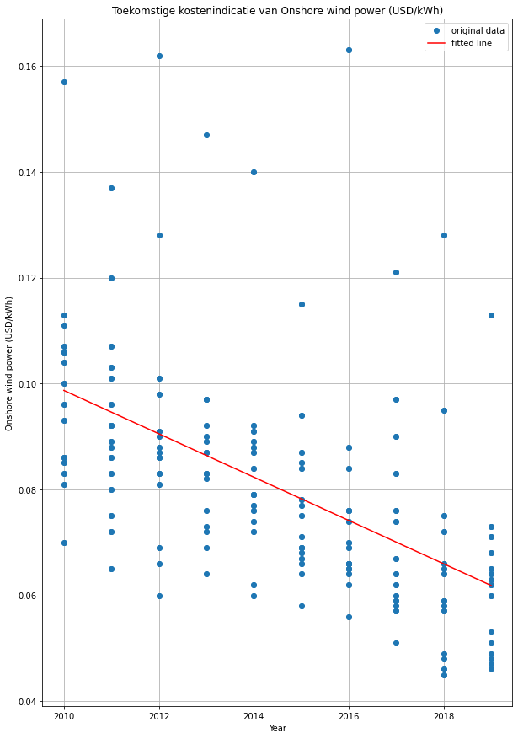

**Appendix A1.** Kostenvoorspelling van onshore windenergie (USD/kWh)

De helling van de regressie lijn is: -0.0041

Het startgetal van de regressielijn is: 8.3255

r2-waarde: 0.275844

n = 159

De correlatiecoëfficiënt tussen 'Year' en 'Onshore wind power (USD/kWh)' is: -0.5252

Formule regressielijn: y = -0.0041x + 8.3255

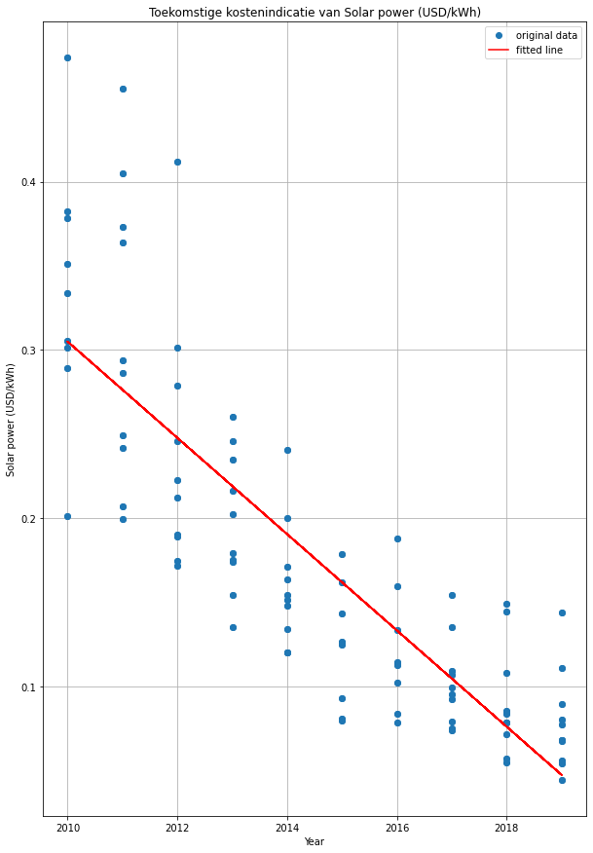

**Appendix A2.** Kostenvoorspelling van zonenergie (USD/kWh)

De helling van de regressie lijn is: -0.0286

Het startgetal van de regressielijn is: 57.7853

r2-waarde: 0.695417

n = 98

De correlatiecoëfficiënt tussen 'Year' en 'Onshore wind power (USD/kWh)' is: -0.8339

Formule regressielijn: y = -0.0286x + 57.7853

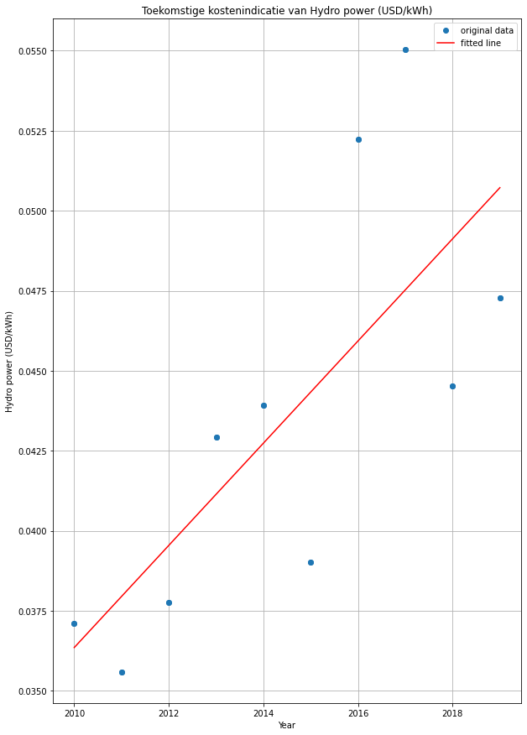

**Appendix** **A3**. Kostenvoorspelling van waterenergie (USD/kWh)

De helling van de regressie lijn is: 0.0016

Het startgetal van de regressielijn is: -3.1727

r2-waarde: 0.551472

n = 10

De correlatiecoëfficiënt tussen 'Year' en 'Onshore wind power (USD/kWh)' is: 0.7426

Formule regressielijn: y = 0.0016x -3.1727

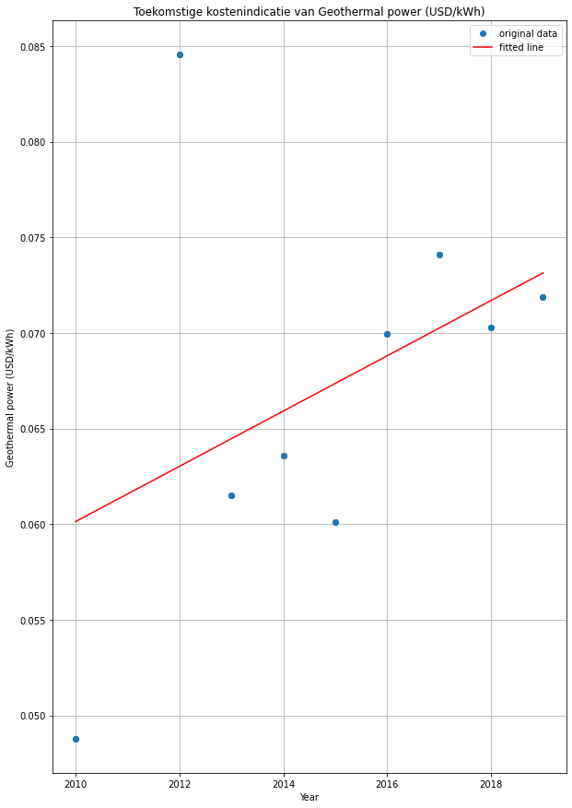

**Appendix A4.** Kostenvoorspelling van geothermische energie (USD/kWh)

De helling van de regressie lijn is: 0.0014

Het startgetal van de regressielijn is: -2.8428

r2-waarde: 0.174851

n = 9

De correlatiecoëfficiënt tussen 'Year' en 'Onshore wind power (USD/kWh)' is: 0.4182

Formule regressielijn: y = 0.0014x -2.8428

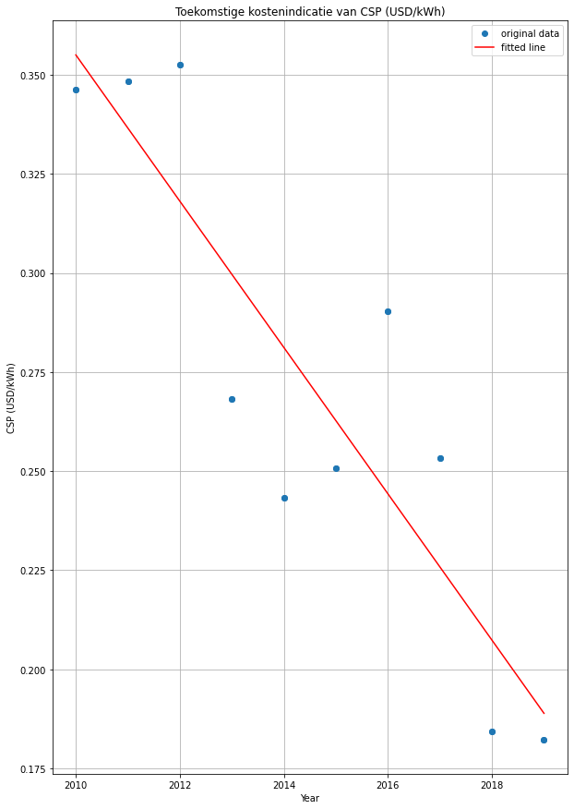

**Appendix A5.** Kostenvoorspelling van CSP energie (USD/kWh)

De helling van de regressie lijn is: -0.0185

Het startgetal van de regressielijn is: 37.4474

r2-waarde: 0.790939

n = 10

De correlatiecoëfficiënt tussen 'Year' en 'Onshore wind power (USD/kWh)' is: -0.8893

Formule regressielijn: y = -0.0185x + 37.4474

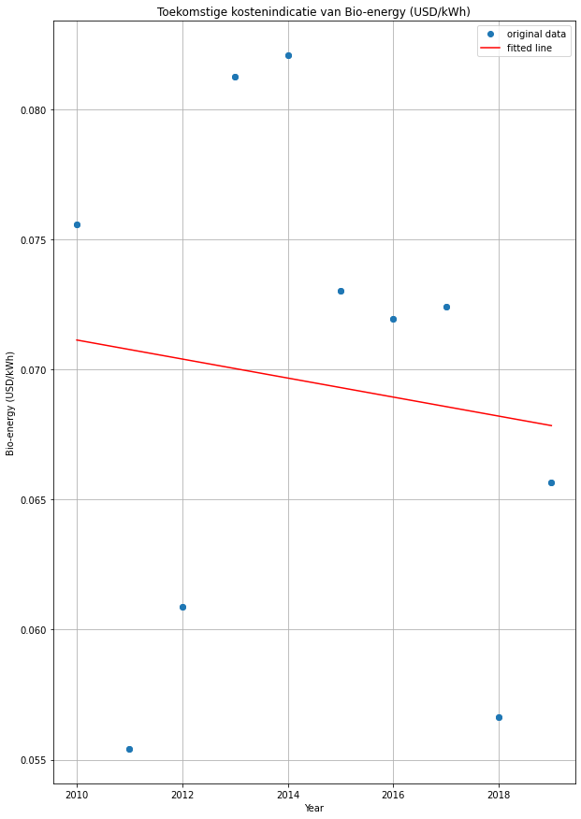

**Appendix A6.** Kostenvoorspelling van bio-energie (USD/kWh)

De helling van de regressie lijn is: -0.0004

Het startgetal van de regressielijn is: 0.806

r2-waarde: 0.013555

n = 10

De correlatiecoëfficiënt tussen 'Year' en 'Onshore wind power (USD/kWh)' is: -0.1164

Formule regressielijn: y = -0.0004x + 0.806

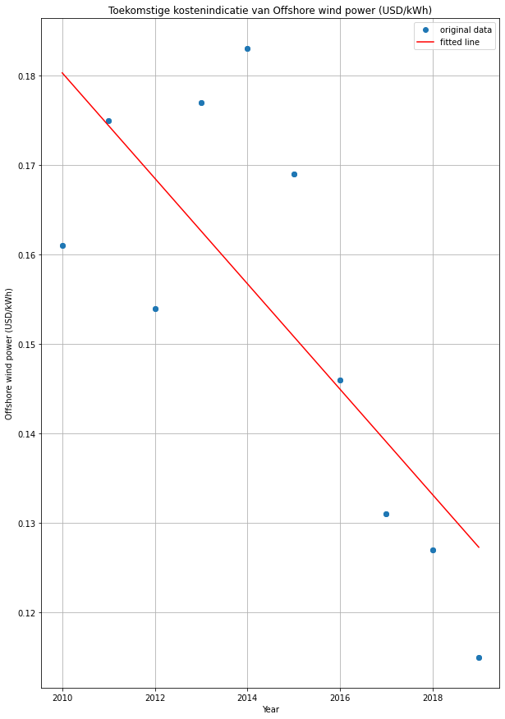

**Appendix A7.** Kostenvoorspelling van offshore windenergie (USD/kWh)

De helling van de regressie lijn is: -0.0059

Het startgetal van de regressielijn is: 12.021

r2-waarde: 0.581009

n = 10

De correlatiecoëfficiënt tussen 'Year' en 'Onshore wind power (USD/kWh)' is: -0.7622

Formule regressielijn: y = -0.0059x + 12.021

1. <https://ourworldindata.org/grapher/co2-emissions-by-fuel-line>, geraadpleegd in 2021
2. <https://ourworldindata.org/grapher/co2-emissions-vs-gdp>, geraadpleegd in 2021
3. <https://ourworldindata.org/grapher/agricultural-land> , geraadpleegd in 2021
4. [https://ourworldindata.org/transport#total-transport-emissions](https://ourworldindata.org/transport" \l "total-transport-emissions), geraadpleegd in
5. <https://ourworldindata.org/grapher/annual-co2-emissions-per-country?tab=chart&facet=none&country=~OWID_WRL>, geraadpleegd in 2021
6. <https://nl.wikipedia.org/wiki/Correlatieco%C3%ABffici%C3%ABnt>, geraadpleegd in 2021
7. <https://unfccc.int/process-and-meetings/the-paris-agreement/the-paris-agreement>, 2021
8. <https://ourworldindata.org/grapher/co2-emissions-vs-gdp>, geraadpleegd in 2021
9. <https://www.climatewatchdata.org/ndcs-explore?indicator=pa_status>, 2021
10. <https://www.climatewatchdata.org/lts-explore?indicator=lts_submission>, 2021
11. <https://ourworldindata.org/grapher/levelized-cost-of-energy?time=2017..2019&country=~OWID_WRL>, 2021
12. <https://en.wikipedia.org/wiki/Levelized_cost_of_energy>, 2021
13. <https://deafstudeerconsultant.nl/regressie-analyse-beginners/>, geraadpleegd in 2021
14. <https://deafstudeerconsultant.nl/regressie-analyse-beginners/>, figuur regressielijnen geraadpleegd in 2021
15. <https://www.scribbr.nl/statistiek/regressieanalyse/>, geraadpleegd in 2021
16. <https://statisticsbyjim.com/regression/how-high-r-squared/>, geraadpleegd in 2021
17. <https://www.let.leidenuniv.nl/history/RES/stat/html/les10.html>, geraadpleegd in 2021